 | THÔNG TIN ỨNG VIÊN | 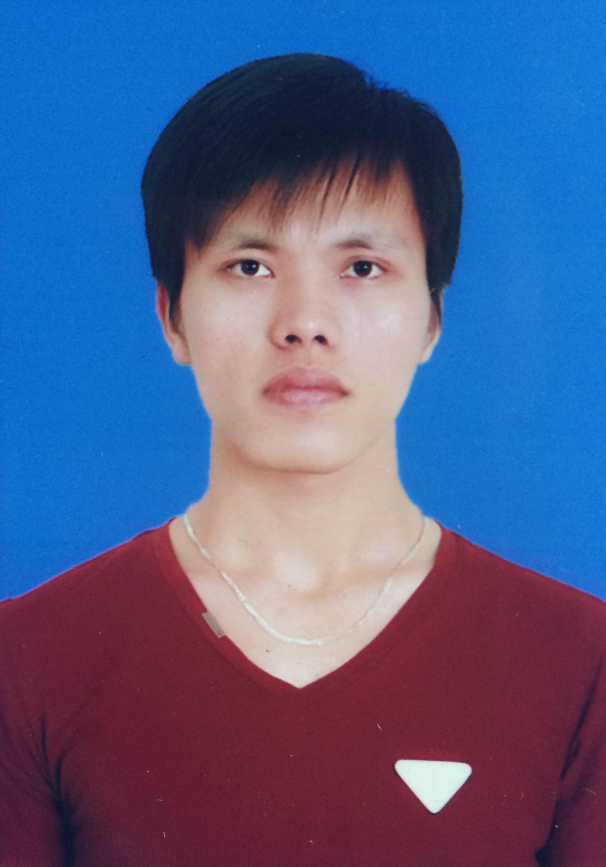

I/ THÔNG TIN CÁ NHÂN

Họ và tên: Trần Đức Tới |  | Vị trí ứng tuyển: Thực tập lập trình java
Ngày sinh: 13/03/1993 | Giới tính: | Loại hình công việc mong muốn:  ❒ Thực tập sinh
  ☐ Nam
Nơi sinh: Phú Thọ | Quốc tịch: Việt Nam | Mức lương mong muốn: Thỏa Thuận
Số CMND: 132159303 | Nơi cấp: Phú Thọ | Ngày có thể bắt đầu đi làm: Ngay sau khi được nhận
Tình trạng sức khỏe: Tốt |  | Địa chỉ liên hệ: Xóm 4- Kim Chung – Hoài Đức – Hà Nội
Tình trạng hôn nhân:  ☒ Độc thân ☐ Có gia đình |  | Điện thoại liên lạc: 01659 682 693  Di động: 01659 682 693  Email: ductoipt93@gmail.com

II/ TRÌNH ĐỘ HỌC VẤN:

1. Các văn bằng đã đạt đươc:
Tên trường | Chuyên ngành | Năm tốt nghiệp | Bằng cấp đạt được
- Trường Đại Học  Thủ Đô Hà Nội  - Trường Đại Học  Thủ Đô Hà Nội | Công Nghệ Thông Tin  Sư Phạm  Công Nghệ Thông Tin | 09/2012 đến 06/2015  12/2013 đến 06/2015 | Khá  Giỏi

III/ NĂNG LỰC LÀM VIỆC

Kĩ năng chuyên môn | - Kỹ năng lập trình Java Core ,HTML/CSS, JS, lập trình
Kĩ năng chuyên môn | - Có kiến thức SQL
Kĩ năng chuyên môn | - Nắm vững kiến thức về lập trình hướng đối tượng (OPP)
Kĩ năng chuyên môn | - Có tư duy logic tốt
Kĩ năng chuyên môn | - Sử dụng thành thạo IDE, NetBean, Eclip
Kĩ năng chuyên môn | - Thành thạo tin văn phòng Work,Excel, PowPoint....
Kĩ năng chuyên môn | - Tiếng anh đọc hiểu tài liệu chuyên ngành CNTT
Các kỹ năng, năng lực khác | - Nắm bắt công việc nhanh
Các kỹ năng, năng lực khác | - Có khả năng làm việc cá nhân
Các kỹ năng, năng lực khác | - Kĩ năng giao tiếp tốt
Các kỹ năng, năng lực khác | - Nhanh nhẹn, hoạt bát, cần cù
Các kỹ năng, năng lực khác | - Có khả năng làm việc nhóm

IV/ KINH NGHIỆM LÀM VIỆC

Tên Công ty/các dự án đã tham gia |  | Vị trí
- Game Crazy Math  - Web Bán Laptop |  | - Sinh Viên  - Sinh Viên

V/ THÔNG TIN BỔ SUNG

Năng khiếu, sở thích: Đọc sách – truyện, nghe nhạc, tin tức, tụ tập bạn bè

Tính cách của bạn: Dễ gần, thoải mái, dễ tiếp xúc và hòa đồng với bạn bè đồng nghiệp, chăm chỉ, cần cù
Mục tiêu cá nhân của bạn trong thời gian tới là gì?
1. Mục tiêu 1-4 năm tới: Gắn bó lâu dài, nỗ lực vì công việc
2. Mục tiêu xa hơn :

VI/ THÀNH PHẦN GIA ĐÌNH (Cha, Mẹ, Chồng/Vợ và Anh/Chị em ruột)
Quan hệ | Họ tên | Năm sinh | Chức vụ và nghề nghiệp
Bố | Trẩn Hữu Hiển | 1963 | Làm ruộng
Mẹ | Bùi Thị Lên | 1971 | Làm ruộng
Chị | Trần Thị Tiến | 1991 | Làm ruộng
Em | Trần Đức Diện | 1996 | Sinh Viên

CAM KẾT:
- Tôi xin cam đoan những thông tin cung cấp trên đây là chính xác và đúng sự thật.
Ngày/tháng/năm: 07/07/2016 Họ và tên: Trần Đức Tới Chữ ký: Tới

